UNIVERSIDAD TÉCNICA PARTICULAR DE LOJA
DEPARTAMENTO DE CIENCIAS DE LA COMPUTACIÓN Y ELECTRÓNICA
CARRERA DE INGENIERÍA EN CIENCIAS DE LA COMPUTACIÓN
FUNDAMENTOS Y APLICACIÓN DE SEGURIDAD DE LA INFORMACIÓN

Nombres y Apellidos:

Actividad: Análisis de herramientas de control de riesgos Herramientas: OWASP ZAP + Nikto | Entorno de prueba: DVWA

Revisión de recursos: | Revisar los siguientes recursos:  DVWA — ¿Qué es y cómo funciona?: https://www.youtube.com/watch?v=OqugKflgm1s  OWASP ZAP — Tutorial de uso en Kali Linux: https://www.youtube.com/watch?v=6rCDwe8onKU  Nikto — Escaneo de vulnerabilidades en Kali Linux (español): https://www.youtube.com/watch?v=ShFryvou54c

Investigar y documentar: | CONFIGURACIÓN DEL ENTRONO DE PRUEBA:  - Captura de Pantalla de Instalación  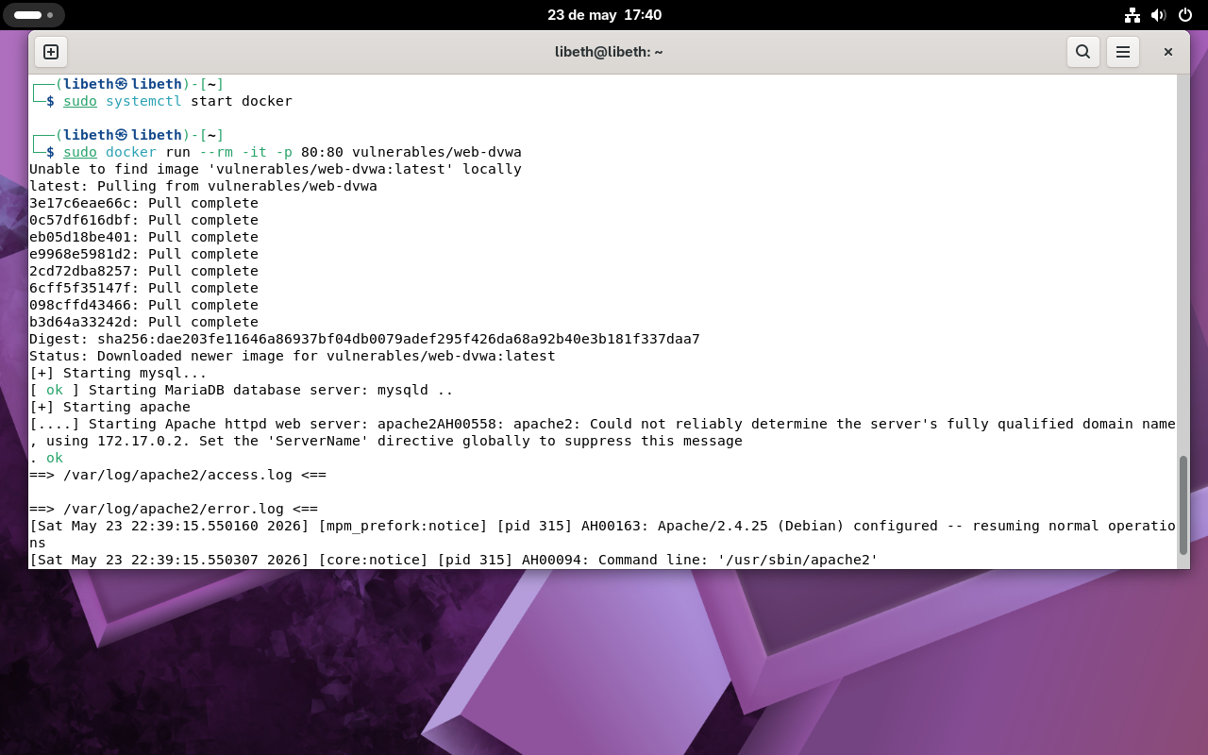  - Captura de Pantalla de Configuración  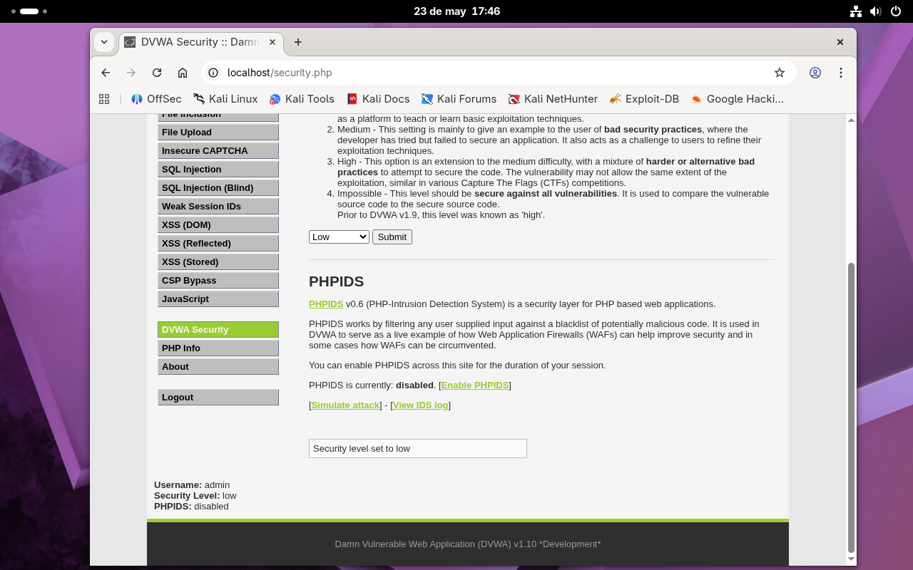  CONFIGURACIÓN DE ZAP (si en la distribución de Linux no hay):  - Captura de Pantalla de Instalación  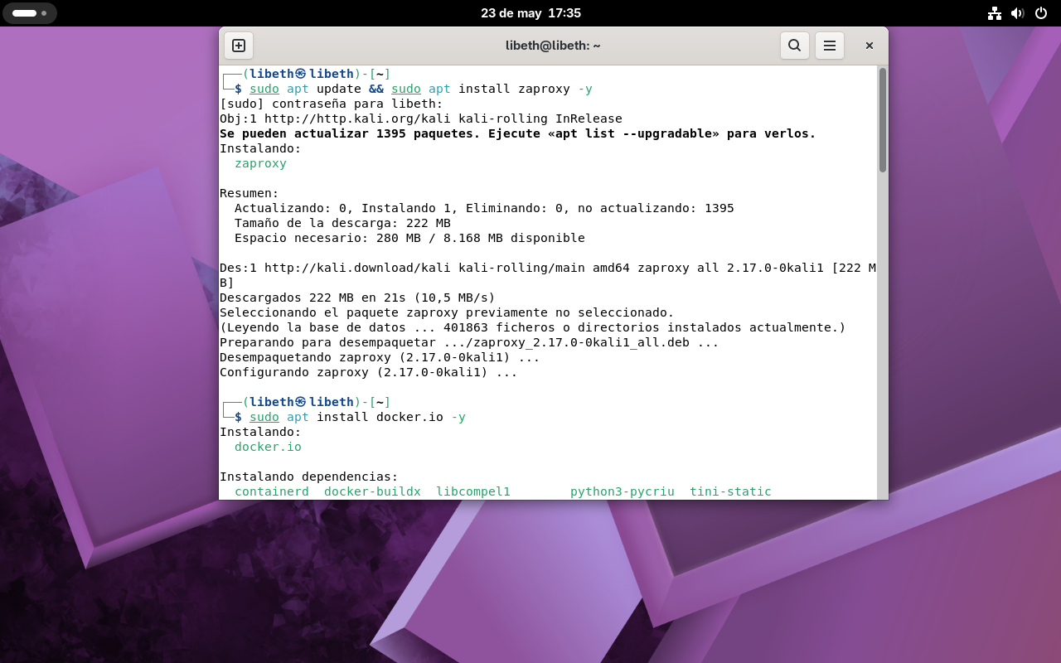  - Captura de Pantalla de Escaneo automatizado a http://localhost. Donde se muestren las principales vulnerabilidades que salen en el escaneo.  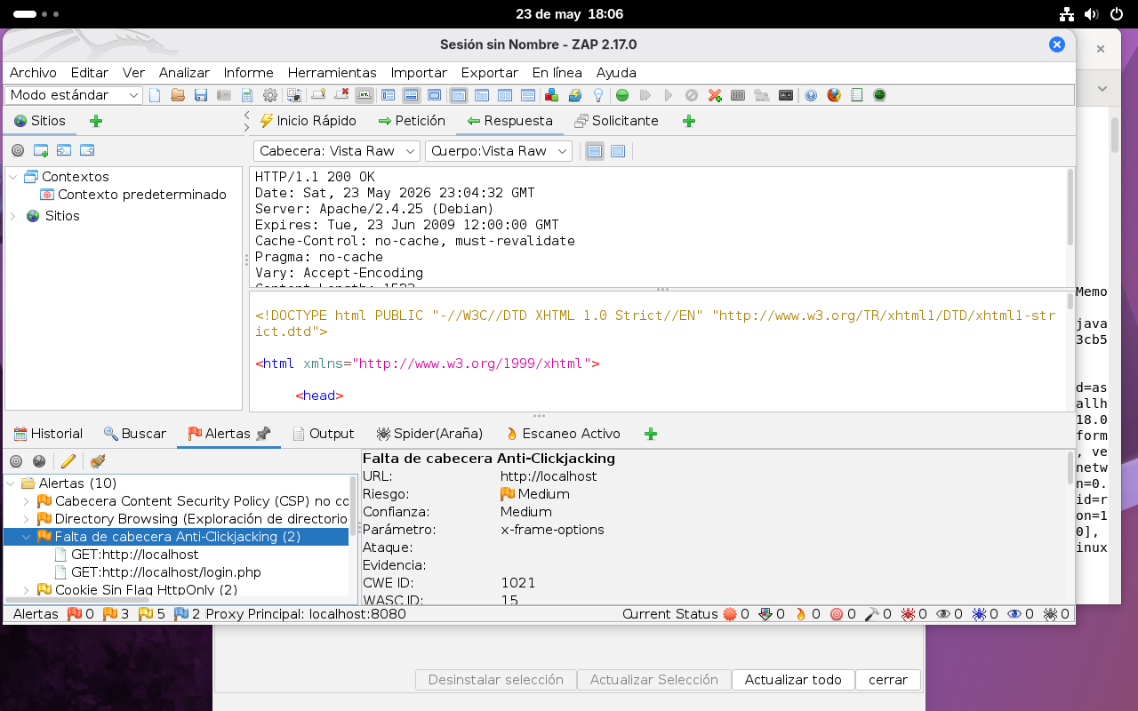  CONFIGURACIÓN DE NIKTO (si en la distribución de Linux no hay):  - Captura de Pantalla de Instalación  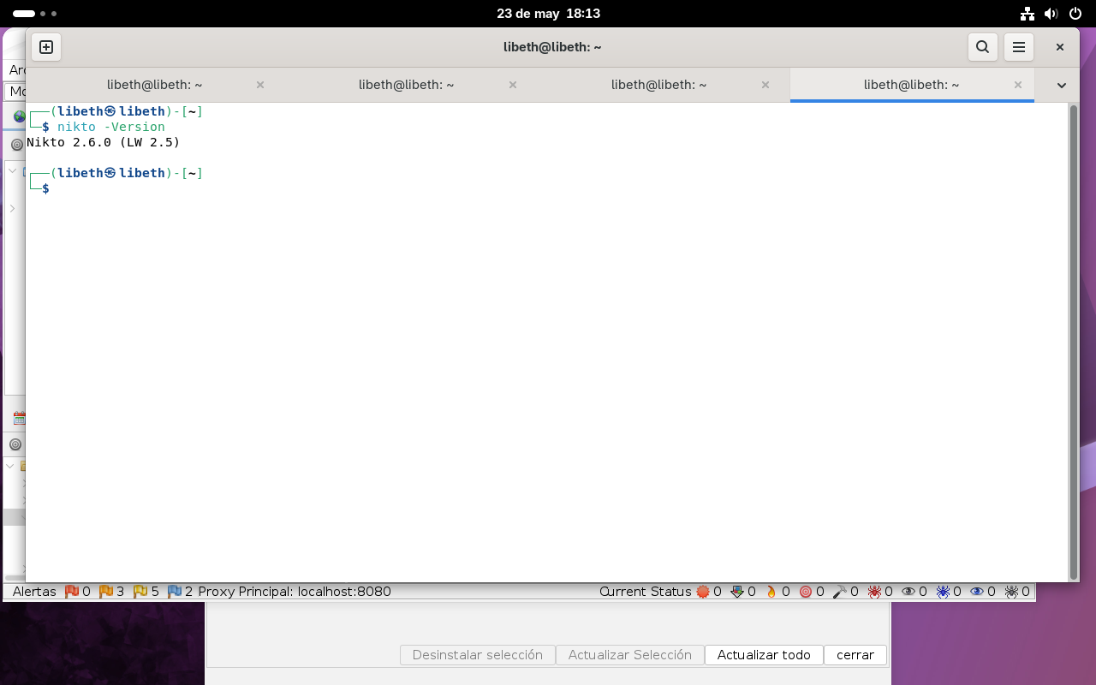  - Captura de Pantalla de Escaneo automatizado a http://localhost. Donde se muestren las principales vulnerabilidades que salen en el escaneo (se ejecuta en la terminal).  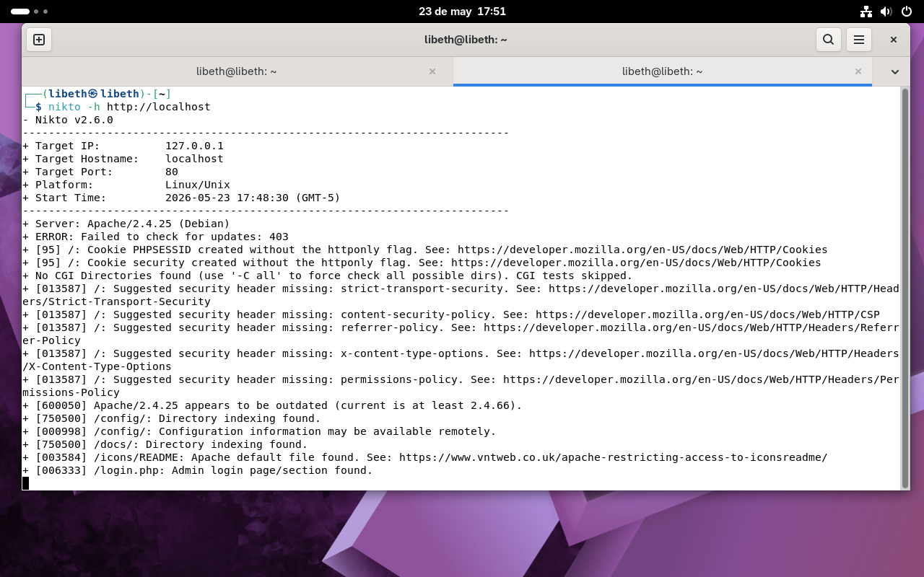

Investigar y documentar: | MATRIZ DE RIESGO (AL MENOS 6 hallazgos identificados, incluir nombre del riesgo, probabilidad, impacto y nivel).  Nombre Probabilidad Impacto Nivel  Cabecera Content Security Policy (CSP) no configurada Alta Alto Crítico  Directory Browsing (Exploración de directorios) Alta Alto Crítico  Falta de cabecera Anti-Clickjacking Media Alto Alto  Cookie sin flag HttpOnly Alta Medio Alto  Cookie sin atributo SameSite Media Medio Medio  Falta encabezado X-Content-Type-Options Media Medio Medio  El servidor filtra información de versión en el campo “Server” Media Bajo Medio  Petición de autenticación identificada Baja Medio Bajo  DIFERENCIAS O SIMILITUDES ENTRES ZAP y NIKTO (max. 60 palabras).  Tanto ZAP como Nikto son herramientas de análisis de seguridad web y detección de vulnerabilidades. ZAP se enfoca en pruebas dinámicas, interceptación y análisis interactivo de aplicaciones web. Nikto está orientado al escaneo rápido de servidores web y configuraciones inseguras. Ambos ayudan a identificar riesgos, pero ZAP es más completo para pentesting web.

Consideraciones para la grabación: | - No usar diapositivas ni capturas de pantalla en diapositivas. No necesita hacer presentación  - La introducción del video (presentarse), encender la cámara y mencionar de que tratan las herramientas y para qué sirven, máximo 30 segundos.  - Mostrar la ejecución del escaneo de ambas herramientas sobre DVWA en tiempo real, ese momento. Mostrar los resultados del reporte (max. 1 minuto y medio)  - Señala dos o tres vulnerabilidades encontradas y explica el nivel de riesgo y que significa cada vulnerabilidad (max 1 minuto).  - Tiempo máximo de video 3 minutos (no más).  - Dar permiso de acceso público al video.  - Verificar que si este subido y se escuche y vea la imagen antes de enviar.
Enlace de grabación: | https://www.youtube.com/watch?v=hbwtEtq70kw&t=7s

